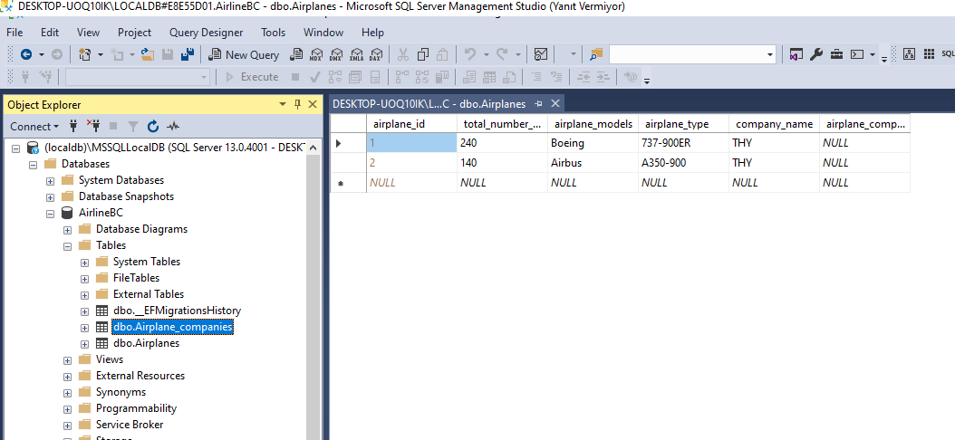

1. **Get metodu**

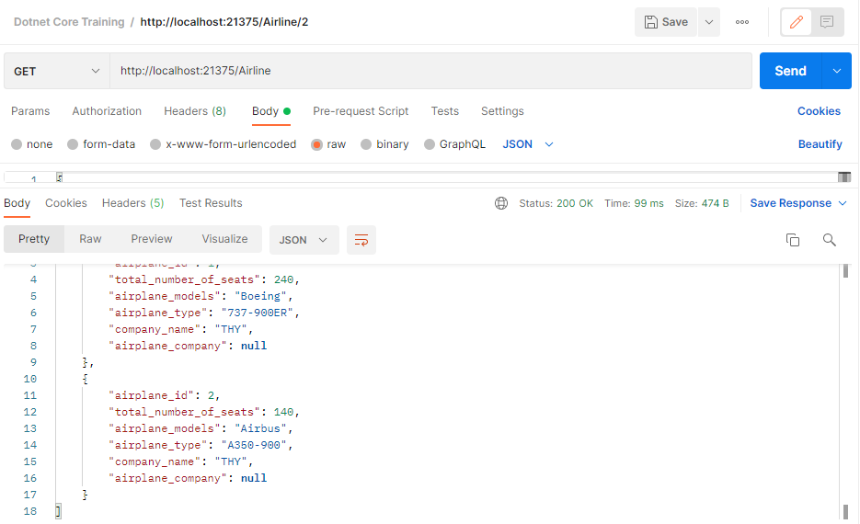

**2)GetById Metodu**

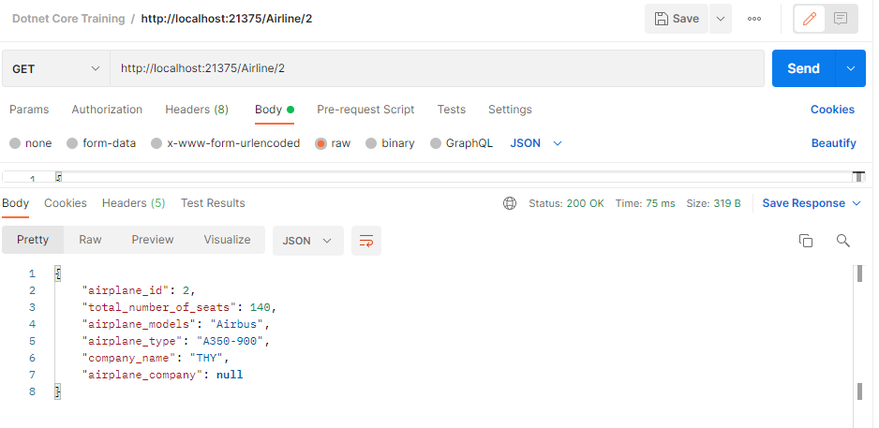

**3)Post Metodu**

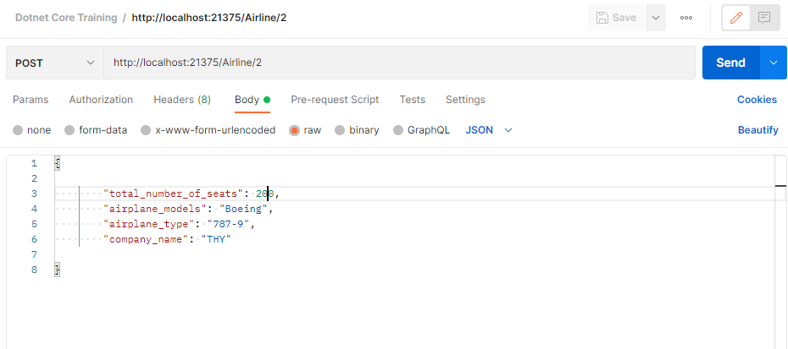

**Sonucu:**

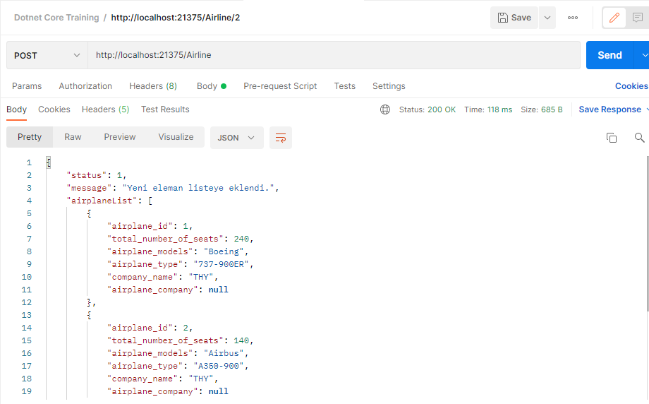

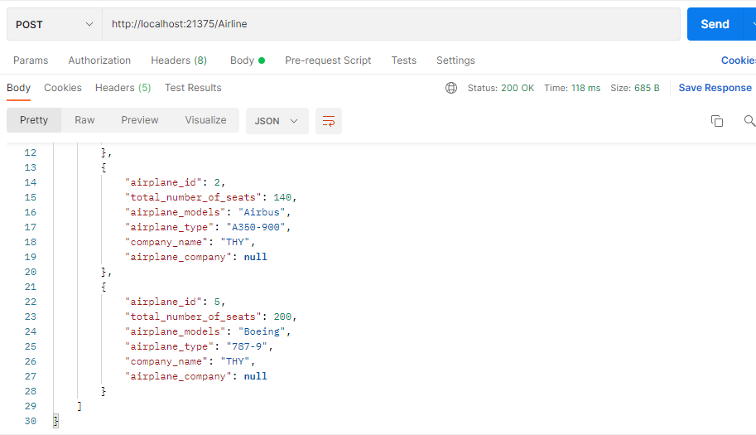

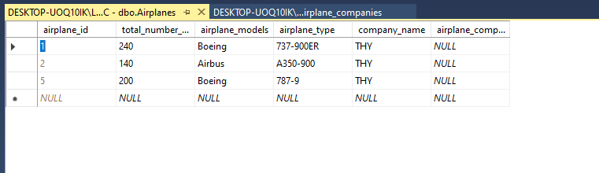

Başarıyla eklenmiştir.

**4)Put Metodu**

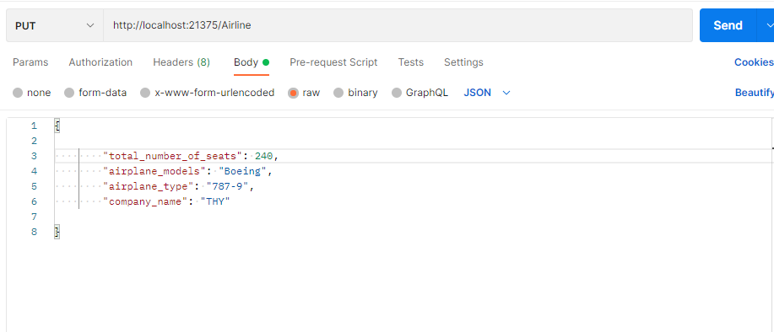

Boeing 787-9 modelli uçağın total_number_of_seats ‘ı 200’dü. Sonrasında Postman da Body nin içinde bu property in değerini 240 yaparak gönderdim.

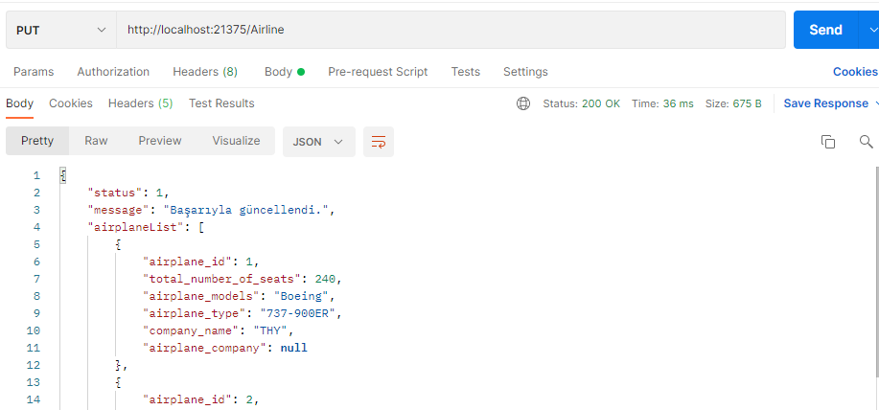

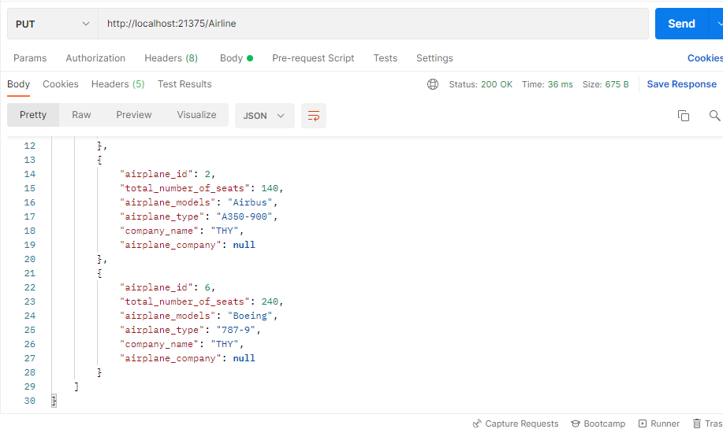

İşlem başarıyla güncellenmiş ve listeyi döndürmüşür.

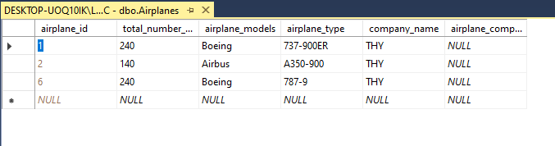

**5)Delete Metodu**

